**PROGRESSIVE WEB APPS MENGGUNAKAN GEOGRAFIC INFORMATION SYSTEM BERBASIS REACT JS PADA DATA KOLEKSI MUSEUM GEOLOGI BANDUNG**

**1 Roni Andarsyah, S.T., M.Kom., SFPC, 2Raul Mahya Komaran, 3Marlina Magdalena Lubis**

1Teknik Informatika, Dosen Universitas Logistik Bisnis International

email: roniandarsyah@poltekpos.ac.id

**2**Teknik Informatika, Universitas Logistik Bisnis International

email: [raulmahya11@gmail.com](mailto:raulmahya11@gmail.com)

3Teknik Informatika, Universitas Logistik Bisnis International

email: lubismarlina5@gmail.com

**Abstrak**

Kota Bandung memiliki berbagai jenis tujuan wisata, sebagai salah satu objek wisata edukasi Kota Bandung yang memiliki berbagai museum yang menjadi tujuan wisata salah satunya adalah Museum Geologi Bandung. Museum Geologi selalu ramai dengan pengunjung, baik dari kalangan dewasa, remaja, hingga anak-anak. Namun, Museum Geologi Bnadung masih memiliki masalah dalam penyampain informasi terutama mengenai data koleksi Museum Geologi Bandung. Penulis menawarkan solusi dengan merancang sebuah aplikasi Web Progressive menggunakan Geografic Information System berbasis React JS pada Data Koleksi Museum Geologi Bandung yang dapat digunakan sebagai media informasi untuk mengetahui data koleksi yang ada di Museum Geologi Bnadung. Perancangan ini menggunakan metode observasi proyek sejenis, studi literature, wawancara dengan pihak terkait, analisis data matriks dari proyek sejenis yang disebarkan secara online. Sistem yang akan dibangun ini menggunakan Progressive Web App, yaitu suatu metode pengembangan perangkat lunak yang mengkombinasikan antara website regular dengan aplikasi mobile dan desktop yang memungkinkan pengguna dapat merasakan pengalaman menggunakan aplikasi mobile melalui browser. Data yang diperoleh menjadi acuan dalam perancangan sebuah aplikasi Progressive Web menggunakan Geografic Information System Berbasis React JS pada Data Koleksi Museum Geologi Bandung. Dalam penelitian ini yang akan dipraktikan fokuskan ialah bagian *REACT JS* dalam *Website* sehingga diharapkan dapat dipraktikan sehingga akan menghasilkan *platform* serupa yang dapat digunakan sebagai alat penjualan.

Kata Kunci : Progressive Web App, React JS, GIS, teknologi

***Abstract***

*The city of Bandung has various types of tourist destinations, as an educational tourist attraction, the city of Bandung has various museums which are tourist destinations, one of which is the Bandung Geological Museum. The Geology Museum is always busy with visitors, both adults, teenagers and children. However, the Bandung Geological Museum still has problems in conveying information, especially regarding the data collection of the Bandung Geological Museum. The author offers a solution by designing a Progressive Web application using React JS-based Geographic Information System on the Bandung Geological Museum Collection Data which can be used as an information medium to find out the collection data in the Bandung Geology Museum. This design uses the method of observing similar projects, literature studies, interviews with related parties, matrix data analysis from similar projects that are distributed online. The system to be built uses a Progressive Web App, which is a software development method that combines regular websites with mobile and desktop applications that allows users to experience the experience of using mobile applications via a browser. The data obtained is used as a reference in designing a Progressive Web application using React JS-Based Geographic Information System on the Bandung Geological Museum Collection Data. In this research, the focus will be on the REACT JS section on the Website so that it is hoped that it can be practiced so that it will produce a similar platform that can be used as a sales tool.*

*Keywords : Progressive Web App, React JS, GIS, technology*

**I. PENDAHULUAN**

* 1. Latar Belakang

Kemajuan Teknologi di dunia yang semakin berkembang pesat saat ini

membuat internet memiliki banyak manfaat. Faktor yang melatarbelakangi terjadinya revolusi,jaringan internet yang sampai saat ini hampir seolah-olah menjadi kebutuhan pokok di era digital atau di era masyarakat modern memiliki dampak positif dan negatif.

Pemerintah sendiri pun tidak tinggal diam dalam fenomi teknologi yang semakin pesat, dimana pada zaman sekarang ini sumber daya manusia yang paham dan mengerti tentang sinstem informasi dan teknologi masih sedikit sehingga pemerintah berinisiatif untuk berusaha membantu anak bangsa untuk menyukseskan di bidang sistem informasi dan teknologi dengan mengadakan 1000 startup yang di bawah kementerian komunikasi dan informatika merupakan suatu organisasi yang menemukan model bisnis yang baru (blank, 2014)

Dari hasil pengamatan kami, terdapat beberapa masalah yaitu data yang terdapat pada sistem kurang baik, dan website untuk sistem ini juga belum ada. Karena website dari sistem ini belum ada sehingga mayoritas pengguna dalam menginputkan data masih melakukan penginputan secara manual. Dengan memanfaatkan kemajuan dari teknologi, kami mengembangkan sistem ini menjadi website mobile friendly, serta memperkenalkan GIS dan memasukkan kedalam web agar masyarakat atau pengguna dapat lebih mudah mengontrol lokasi. Website yang kami bangun ini berbasis React JS.

Bahasa React JS mulai dipakai di banyak startup dan banyak ide-ide baru yang di kembangkan di perusahaan-perusahaan lokal maupun global, salah satu startup yang di perusahaan lokal yaitu BWA adalah sebuah perusahaan teknologi rintisan yang membangun infrastruktur Pembelajaran bootcamp yang sudah menjalin dengan kampus merdeka, glints dsb selain itu juga perusahaan itu web yang di pakai menggunakan java script, bootcamp yang dijual oleh BWA seperti data science,front end ,back end ,dan full stack perusahaan ini membantu para mahasiswa , masyarakat , dsb untuk memahami pembelajaran teknologi informatika seperti coding , dan desain.

React JS adalah sebuah framework yang dapat digunakan untuk membuat aplikasi menggunakan framework/library dimana kita diwajibkan merender semua komponen html sebelum ditampilkan pada browser dan akhirnya kita harus membuat fungsi rendering.

Berdasarkan pemaparan diatas, penulis menggagas ide baru untuk mempermudah perusahaan untuk membangun sebuah sistem dan website di era serba digital ,dengan membuat Website dengan React js ini dapat menjadi lebih mudah, lebih simple, serta mampu membuka lapangan pekerjaan dan sekaligus memperkenalkan perusahaan di bidang teknologi dan sistem informasi.

* 1. Rumusan Masalah

Berdasarkan latar belakang yang telah diuraikan diatas, maka diperoleh beberapa rumusan masalah yaitu sebagai berikut :

1. Apakah aplikasi yang dirancang merupakan website user friendly?
2. Apakah Data Location Gis dari sistem sudah masuk dalam database?
3. Bagaimana membuat titik koordinat baru dengan penetapan koordinat koleksi.
   1. Tujuan Penelitian
4. Untuk mengembangkan website menjadi user friendly.
5. Untuk memasukkan data location Gis pada database sekaligus memperkenalkan GIS pada website.
6. Untuk mengetahui bagaimana membuat titik koordinat dan bagaimana menetapkan titik koordinat koleksi.

**II. TINJAUAN PUSTAKA**

**2.1. *Progressive Web App***

*Progressive Web App* merupakan metode pengembangan peranglkat lunak terbaru yang memungkinkan pengguna merasakan pengalaman menggunakan aplikasi mobile melalui browser.

**2.2. Geografic Information System (GIS)**

Sistem Informasi Geografis (SIG) atau Geografic Infromation System merupakan sistem informasi berbasis komputer yang dignakan untuk mengolah dan menyimpan

data berbasis geografis.

**2.3 React JS**

React JS merupakan javascript open-source, yang digunakan untuk untuk mengembangkan front-end untuk komponen UI. Dengan menggunakan React JS ini lebih cepat responsive karena adanya DOM () virtual, sehingga reload dapat lebih cepat dan banyak produk-produk besar yang menggunakan React JS seperti facebook dan Netflix.

**2.4 Mongo DB**

Mongo DB adalah no SQL() open source, berorientasi dokumen database untuk menyimpan data dalam jumlah besar. Ini adalah database tanpa arah atau skema. Mongo DB ini menyimpan format JSON karna lebih fleksibel dengan ini memiliki nilai kunci lebih mudah.

**2.5 Node JS**

Husni dan Studiawan (2012) Node JS adalah sistem perangkat lunak yang didesain untuk pengembangan aplikasi web. Node JS adalah runtime environment untuk javascript yang bersifat open-source dan cross-plarfrom. Dengan Node.JS dapat menjalankan kode JavaScript dimana pun, dan tidak terbatas pada lingkungan browser.

**2.6 Museum Geologi**

Museum dalah lembaga yag berfungsi melindungi, mengembangkan, memanfaatkan koleksi, dan mengomunikasikannya kepada masyarakat.  Museum Geologi merupakan Unit Pelaksana Teknis di lingkungan Badan Geologi yang berada di bawah dan bertanggung jawab langsung kepada Kepala Badan Geologi.

**III. METODE PENELITIAN**

Untuk membantu penelitian ini, ada beberapa metode atau tahapan yang dilakukan

Yaitu sebagai berikut :

1. Identifikasi Masalah

Pada tahapan ini penulis melakukan identifikasi masalah pada sistem yang sedang berjalan guna mengetahui kebutuhan yang dipenuhi oleh penulis. Dengan cara mengamati, meneliti, dan mengkaji lebih dalam lagi masalah apa yang dihadapi dalam Progressive Web App dalam menggunakan Gografic Information System berbasis React JS pada Data Koleksi Museum Geologi Bandung. Sehingga penulis dapat menyimpulkan rumusan masalah dan penelitian ini.

1. Studi Literatur

Pada tahapan ini penulis melakukan pencarian terhadap landasan-landasan teori yang diperoleh dari berbagai jurnal yang tersebar secara online, diantaranya penjelasan tentang progressive web app, geographic information system, react js, mongo db, node js, dan museum geologi. Untuk membantu penulis supaya memiliki landasan teori yang baik mengenai penelitian.

1. Analisa Data

Pada tahapan ini penulis melakukan analisis terhadap data yang didapatkan untuk merancang sistem yang baru. Analisa ini memiliki tujuan untuk mengetahui kebutuhan apa saja yang dibutuhkan pada sistem yang sedang berjalan kemudian disesuaikan dengan program yang akan dibangun.

**IV. HASIL PENELITIAN DAN PEMBAHASAN**

Berdasarkan penelitian yang sudah dilakukan, maka didapatkan hasil penelitian yang menjadi tujuan dari penelitian ini yang bertujuan untuk memberikan informasi mengenai data koleksi Museum Geologi Bandung.

**4.1 Tampilan Halaman *Login***

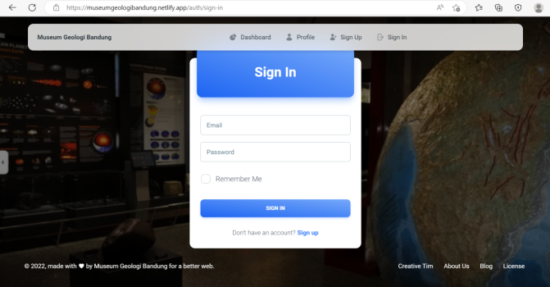

Gambar 4.1 Tampilan Halaman *Login*

Pada tampilan halaman login ini, user atau pengunjung akan menginputkan email dan password yang sudah didaftarkan sebelumnya. Setelah email dan password sudah dimasukkan maka dapat mengklik sign in. Jika email dan password yang dimasukkan sudah benar maka akan masuk ke halaman dashboard aplikasi Museum Geologi Bandung.

**4.2 Tampilan Halaman Dashboard**

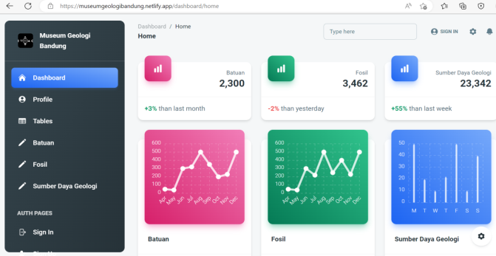

Gambar 4.2 Tampilan Halaman *Dashboard*

Pada tampilan halaman dashboard, setelah user atau pengunjung berhasil sign in maka akan ditampilkan halaman dashboard. Pada halaman dashboard berisi grafik tentang batuan, fosil, dan sumber daya geologi.

**4.3 Tampilan Halaman Profile**

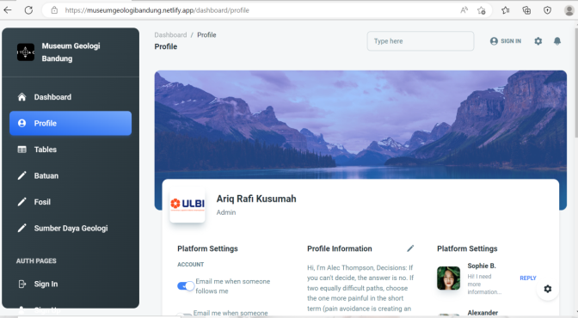

Gambar 4.3 Tampilan Halaman Profile

Selanjutnya, ketika user atau pengunjung mengklik tampilan menu profile maka akan ditampilkan halaman profile. Pada halaman profile ini berisi tentang profile atau informasi dari admin yang mengelola aplikasi Museum Geologi Bandung.

**4.4 Tampilan Halaman Tables**

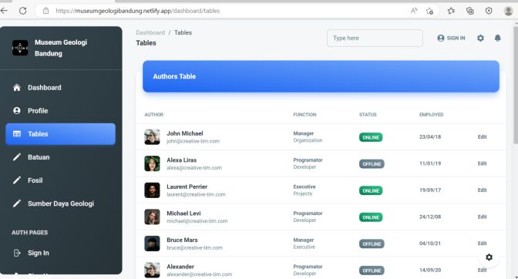

Gambar 4.4 Tampilan Halaman Tables

Kemudian, ketika user atau pengunjung mengklik tampilan menu tables maka akan ditampilkan halaman tables seperti pada gambar diatas. Tampilan halaman tables berisi informasi tentang table penulis dan table project. Pada table penulis berisi nama-nama penulis yang menulis tentang sejarah dari batuan, fosil, dan sumber daya geologi yang ada pada Museum Geologi. Sedangkan, pada table project berisi tentang project-project apa saja yang sudah dilakukan oleh para penulis tersebut.

**4.5 Tampilan Halaman Pada Menu Batuan**

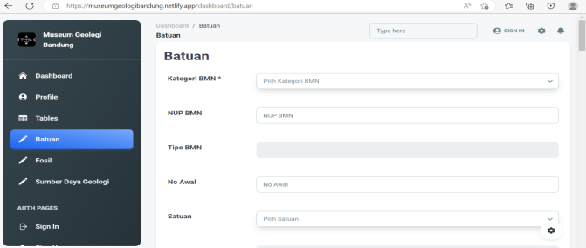

Gambar 4.5 Tampilan Halaman Pada Menu Batuan

Kemudian ketika menu batuan dikilik oleh admin, maka akan muncul tampilan seperti gambar diatas. Menu batuan ini berisi sebuah form yang akan diisi oleh admin tentang batuan tersebut.

**4.6 Tampilan Halaman pada Menu Fosil**

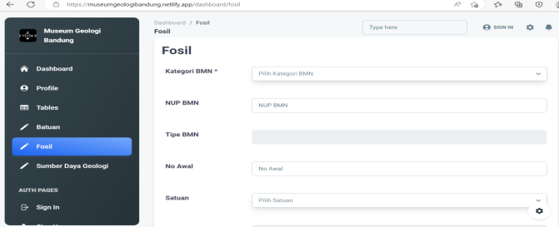

Gambar 4.6 Tampilan Halaman pada Menu Fosil

Kemudian ketika menu fosil dikilik oleh admin, maka akan muncul tampilan seperti gambar diatas. Menu fosil ini berisi sebuah form yang akan diisi oleh admin tentang sejarah dari fosil tersebut.

**4.7 Tampilan Halaman pada Menu Sumber Daya Geologi**

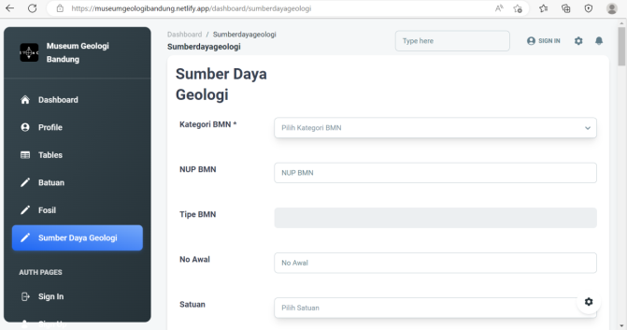

Gambar 4.7 Tampilan Halaman Menu Sumber Daya Geologi

Kemudian ketika menu sumber daya geologi dikilik oleh admin, maka akan muncul tampilan seperti gambar diatas. Menu sumber daya geologi ini berisi sebuah form yang akan diisi oleh admin tentang sejarah atau informasi terkait sumber daya geologi tersebut.

**V. KESIMPULAN DAN SARAN**

**5.1 Kesimpulan**

Progressive Web Apps (PWA) menggunakan Geofraphic Information System (GIS) berbasis React JS dapat membantu dalam mengelola data koleksi Museum Geologi Bandung dengan lebih efisien dan mudah diakses oleh pengguna. PWA menggunakan teknologi yang memungkinkan aplikasi web untuk beroperasi seperti aplikasi native, sehingga dapat diakses tanpa harus menginstal aplikasi terlebih dahulu. GIS membantu dalam menyajikan data geografis seperti lokasi koleksi museum secara visual, sehingga mudah dipahami dan dianalisis. React JS merupakan framework JavaScript yang memudahkan dalam pengembangan aplikasi web dengan performa yang baik. Dengan demikian, PWA menggunakan GIS berbasis React JS dapat menjadi solusi yang tepat dalam mengelola data koleksi Museum Geologi Bandung.

**5.2 Saran**

Untuk meningkatkan keefektifan dan keefisienan dalam mengelola data koleksi Museum Geologi Bandung, diperlukan beberapa saran berikut:

1. Selalu memperbarui dan menambah data koleksi museum secara berkala, sehingga data yang disajikan dapat selalu akurat dan up-to-date.
2. Menambah fitur-fitur baru pada aplikasi seperti pencarian data koleksi berdasarkan kategori, informasi detail tentang koleksi, dan lain-lain.
3. Menyediakan akses aplikasi dari berbagai perangkat seperti smartphone, tablet, dan komputer, sehingga dapat diakses oleh lebih banyak pengguna.
4. Melakukan uji coba terhadap aplikasi secara berkala untuk mengetahui kemampuan dan kelemahan aplikasi, serta mengambil tindakan perbaikan yang diperlukan.
5. Melakukan promosi terhadap aplikasi, baik secara online maupun offline, untuk meningkatkan brand awareness dan menarik lebih banyak pengguna.

**DAFTAR PUSTAKA**

[1] Muddin, Saripuddin., Haris Tehuayo., Fandi Iksan. (2021). Penerapan Teknologi Progressive Web Apps (PWA) Pada Sistem Informasi SMA Negeri 7 Buru Selatan. *Jurnal Teknologi Komputer*, Vol. 01,No. 01.

[2] Nasution, Aulia Ramadhana., I Ketut Gede Suhartana. (2018). Pengembangan Aplikasi Front-End dan Back-End CHEPI (Checklist Peralatan I Gusti Ngurah Rai) Berbasis Mobile. Jurnal Elektronik Ilmu Komputer Udayana, Vol. 7, No. 2: 2301-5373

[3] Ridho, Muhammad Rasyid., Aryo Pinandito., Ratih Kartika Dewi.( 2018). Perbandingan Performa Progressive Web Apps dan Mobile Web Terkait Waktu Respon, Penggunaan Memori dan Penggunaan Media Penyimpanan. *Jurnal Pengembangan Teknologi Informasi dan Ilmu Komputer*, Vol. 2, No. 10: 3483-3491.

[4] Anofrizen., Hamzah, Muhammad Luthfi. (2021). Rancang Bangun Sistem Informasi Geografis Rute Angkutan Umum BerbasisAndroid Pada Kementerian Perhubungan Kota Pekanbaru. *Jurnal Sains, Teknologi dan Industri*, Vol. 18, No. 2: 2721-2041.

[5] Hamidin, Dini., I Made Yadi Dharma, Agia Nisa Luthfiah. (2018). Perancangan Aplikasi Web Svara PT. Zamrud Khatulistiwa Technology pada Fitur Add/Edit Playlist dan Radio Profile Menggunakan React JS. Jurnal Teknik Informatika, Vol. 10, No. 2.

[6] Kurniawan, Dilli., Kurniati. (2021). Penerapan MongoDb pada Sistem Informasi Management Academic SDN 13 Banyuasin. *Jurnal Seminar Hasil Penelitian Vokasi*, Vol. 3, No. 2: 2654-5438.

[7]Annugerah, Adytama., Indah Fitri Astuti., Awang Harsa Kridalaksana. (2016). Sistem Informasi Geografis Berbasis Web Pemetaan Lokasi Toko Oleh-Oleh Khas Samarinda. *Jurnal Informatika Mulawarman.*

[8] Renaldi., Billy Cahyo Santoso., dkk. (2020). Tinjauan Pustaka Sistematis Terhadap Basis Data MongoDB. *Jurnal Inovasi Informatika Universitas Pradita*. Vol. 5, No. 2: 2686-1615.

[9] Argantara, Gabreil., Eko Sakti Pramukantoro, Widhi Yahya. (2018). Pengembangan Sistem Penyimpanan Data Berbasis MongoDB dan GridFS Untuk Menyimpan Data Yang Beragam Dari Node Sensor. *Jurnal Pngembangan Teknologi Informasi dan Ilmu Komputer*, Vol. 2, No. 7: 2549-2557.

[10] Salim Agus., Rafly Yusrizal Amrie. (2021). Perancangan Fronted Aplikasi Pemandu Pariwisata Menggunakan Framework React JS di Provinsi Jawa Barat. Jurnal Teknologi Informasi dan Komunikasi, Vol. 8, N0. 1.